**BÀI THỰC HÀNH SỐ 1**

**Họ tên:** Vũ Xuân Khánh **Mã SV:** 2018600651

**Lớp:** KTPM1-K13 **Khóa:** 13

**Ca thực hành:** 1 **Ngày thực hành:** 26/1

**Bài 1:**

1. Chương trình

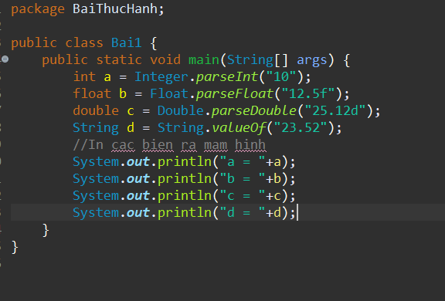

1. Kết quả chạy chương trình

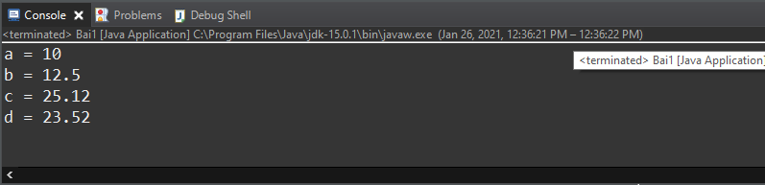

1. Giải thích

* Nếu là kiểu double thì đằng sau số phải có ‘d’
* Còn nếu số là kiểu float thì kèm sau đó là ‘f’

**Bài 2:**

* 1. Chương trình:

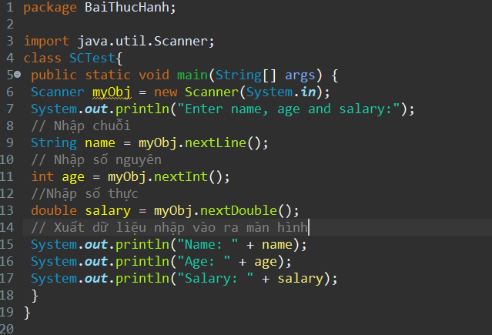

* 1. Kết quả chạy chương trình

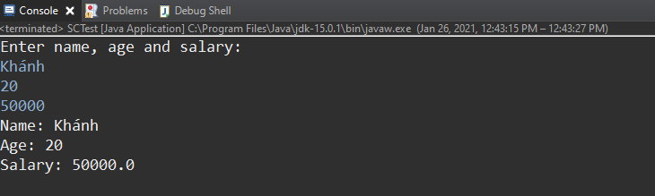

**Bài 3:**

1. Chương trình

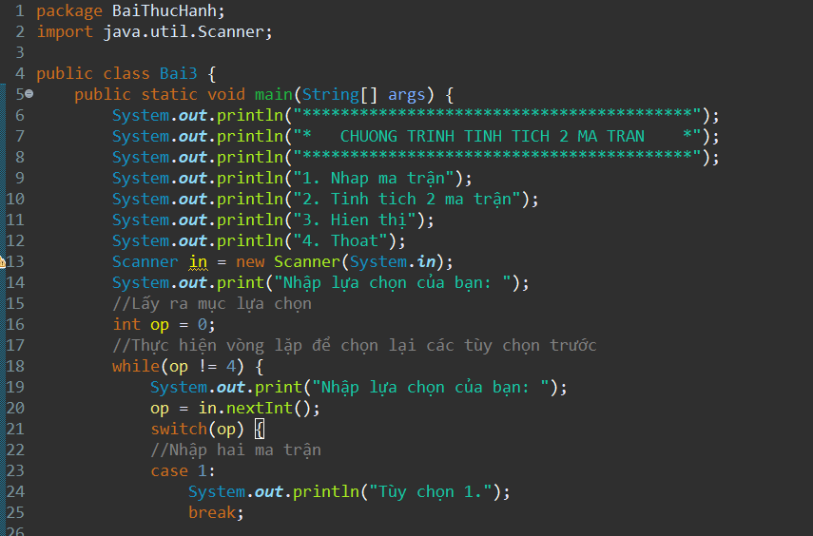

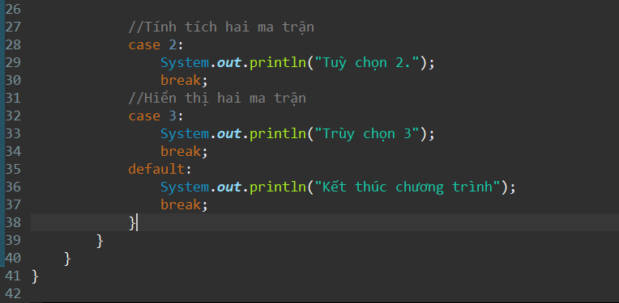

1. Kết quả chạy chương trình:

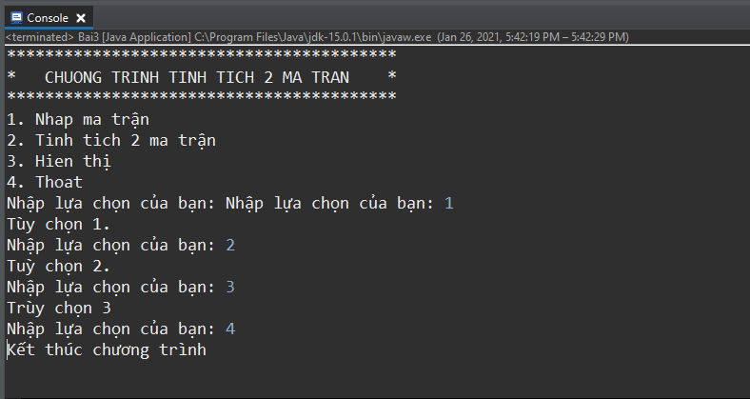

**Bài 4:**

**4.1**

1. Chương trình

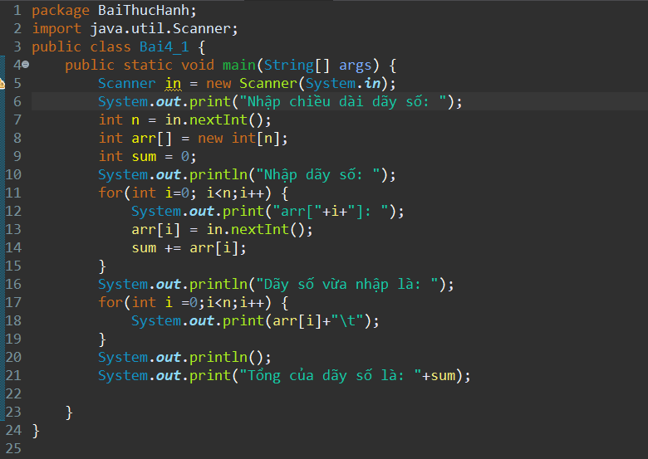

1. Kết quả chạy chương trình:

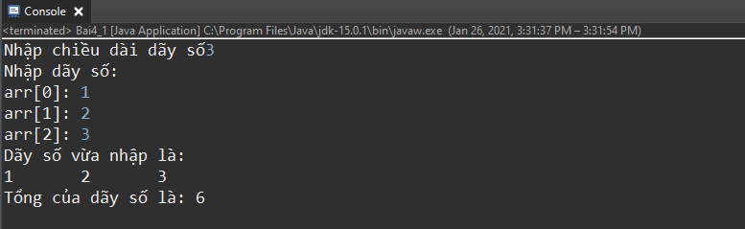

**4.2**

1. Chương trình

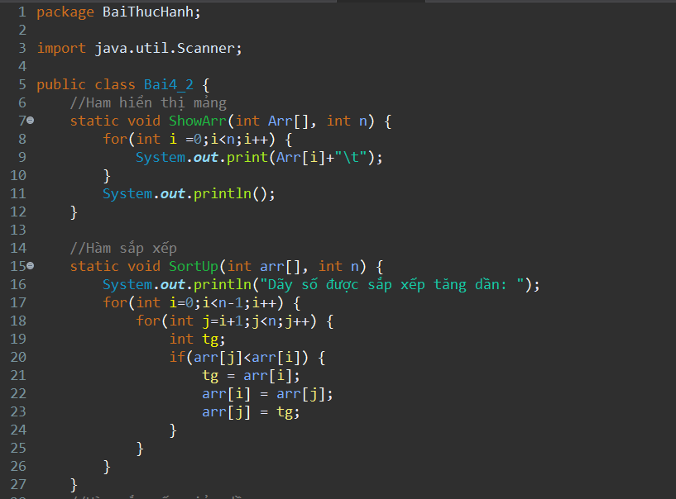

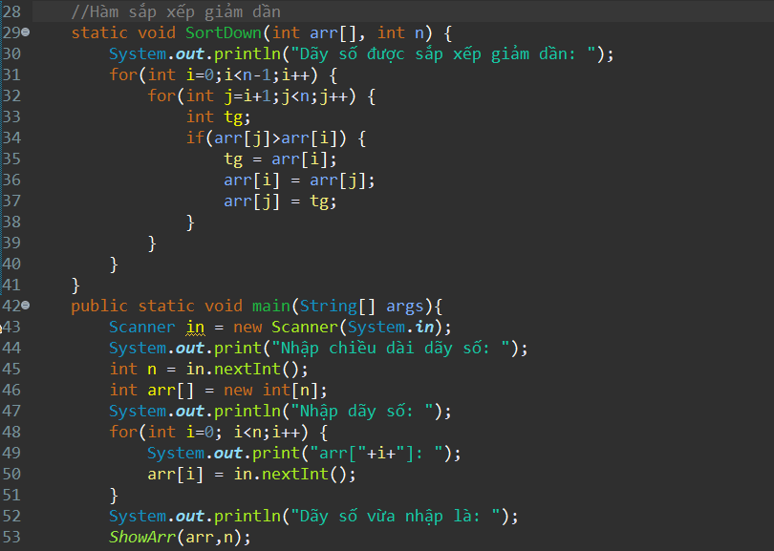

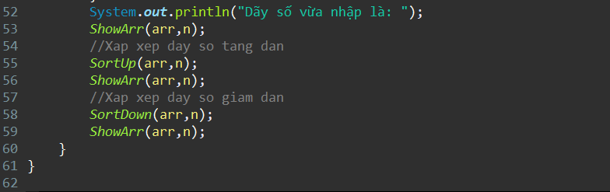

1. Kết quả chạy chương trình

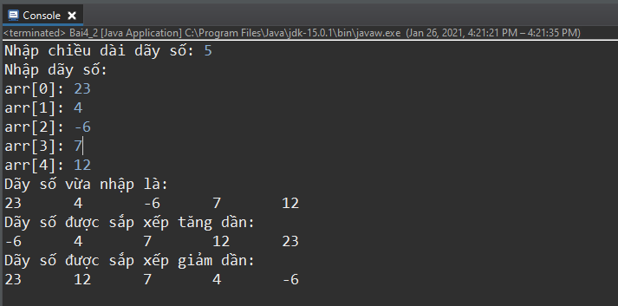

**4.3**

1. Chương trình

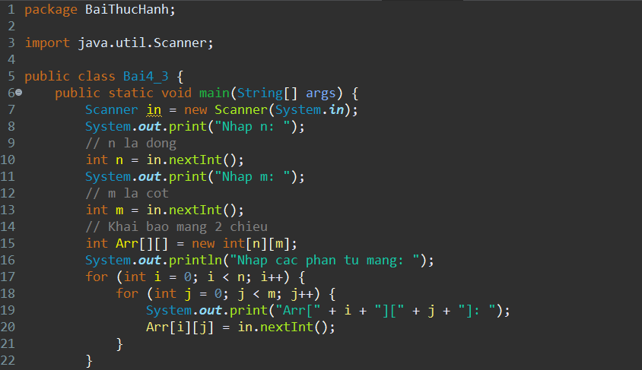

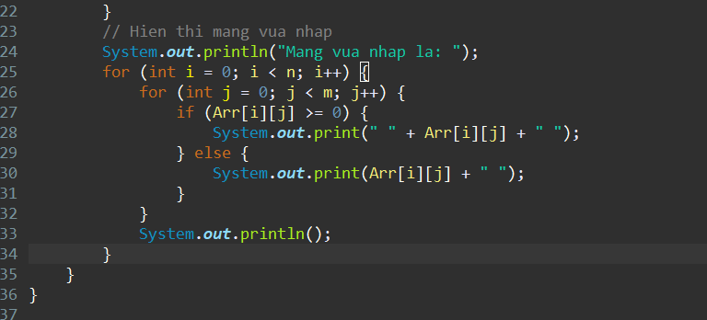

1. Kết quả khi chạy chương trình

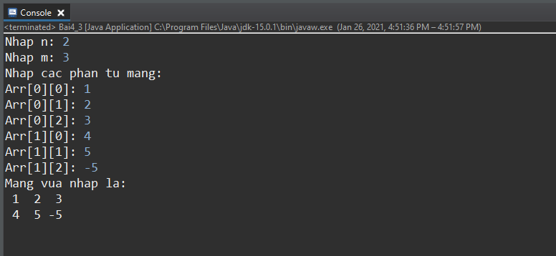

**4.4**

1. Chương trình

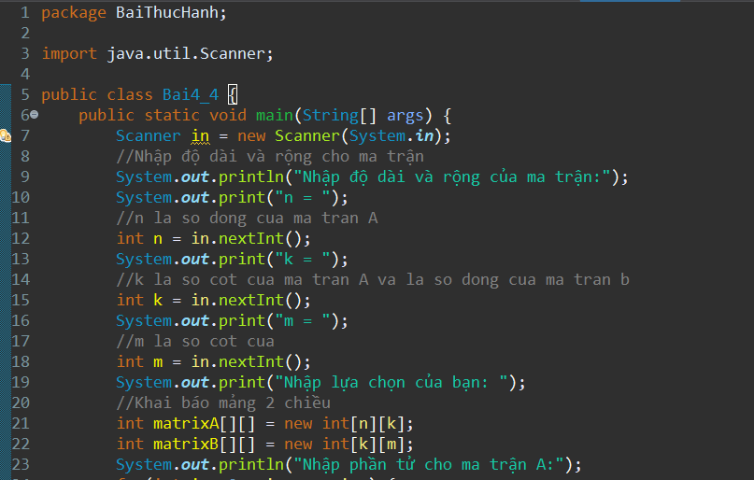

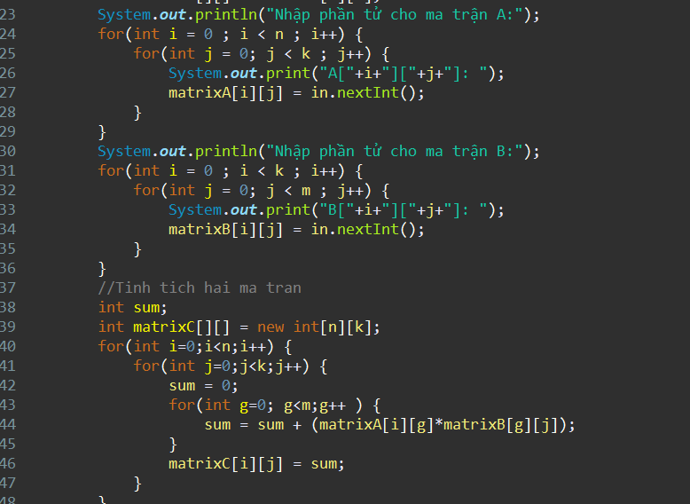

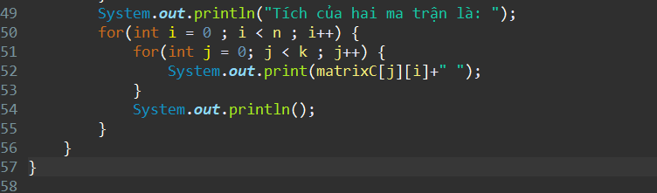

**Bài 5**

**5.1**

a. Chương trình

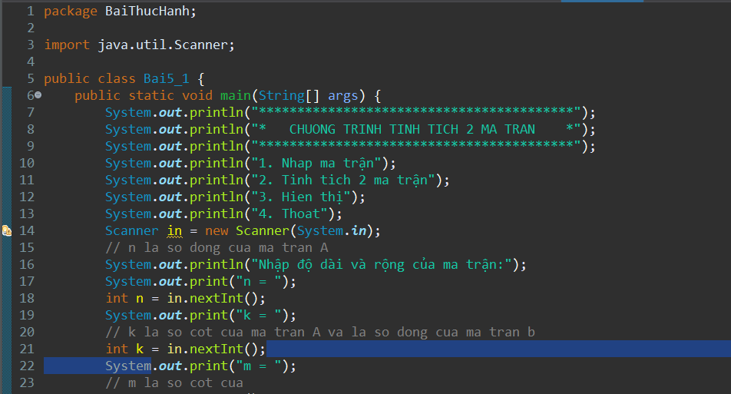

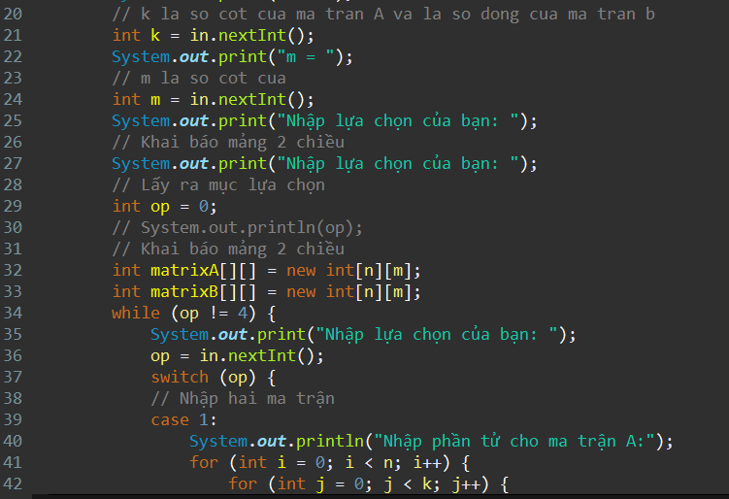

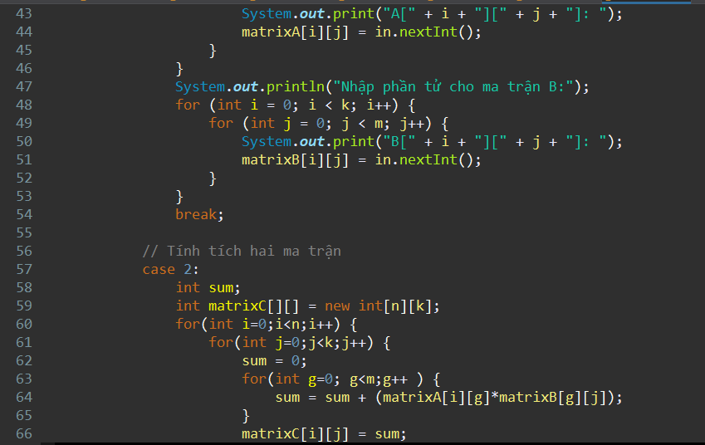

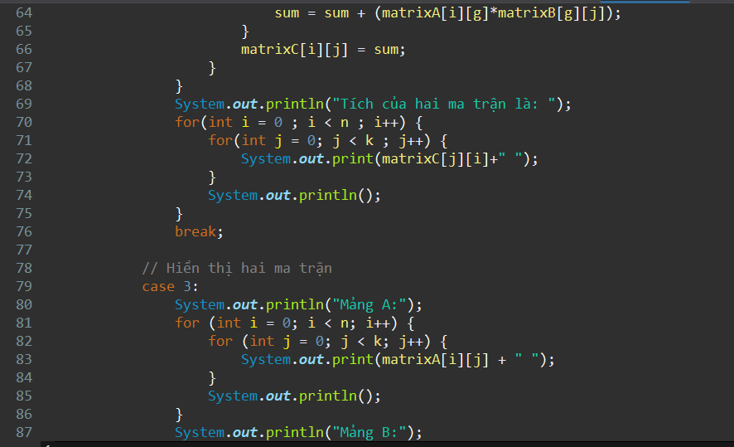

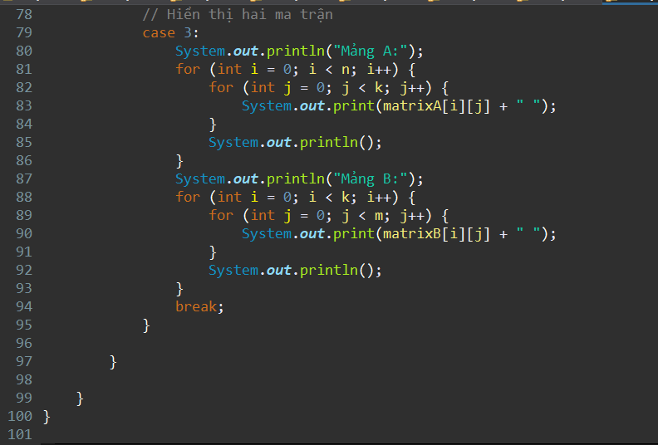

**5.2**

Chương trình:

